ANEXO F
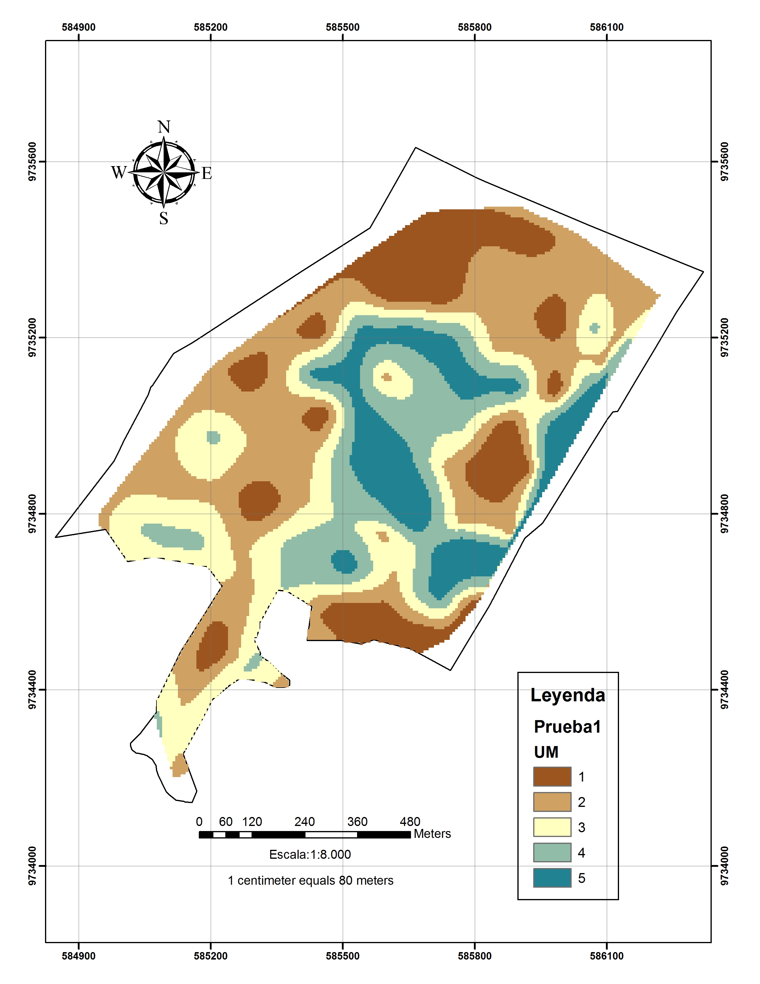
MAPA GENERADO EN ARCGIS “PRUEBA 1”

ANEXO G
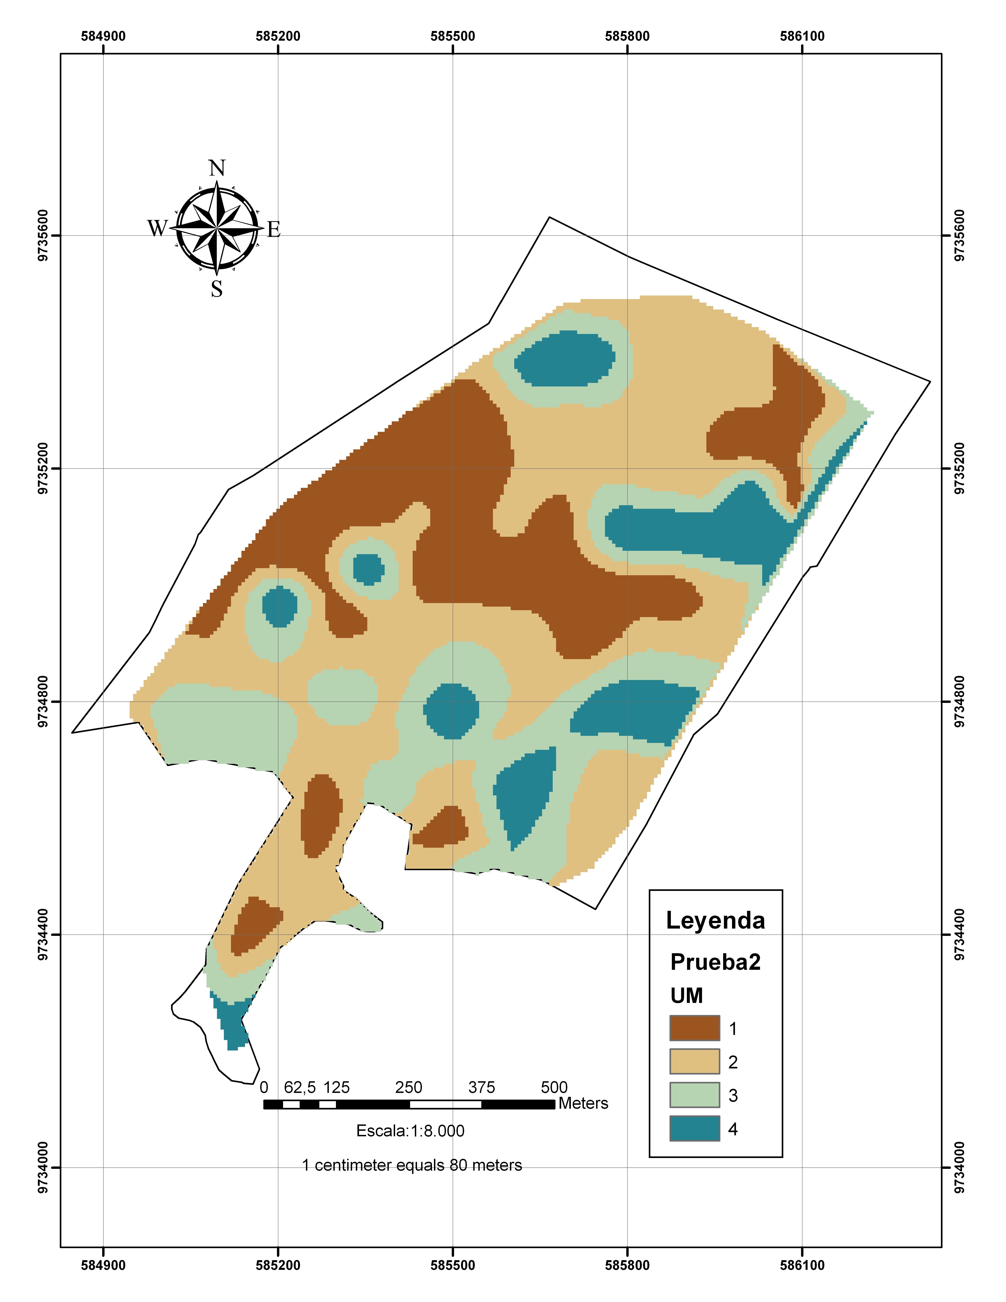
MAPA GENERADO EN ARCGIS “PRUEBA 2”

ANEXO H
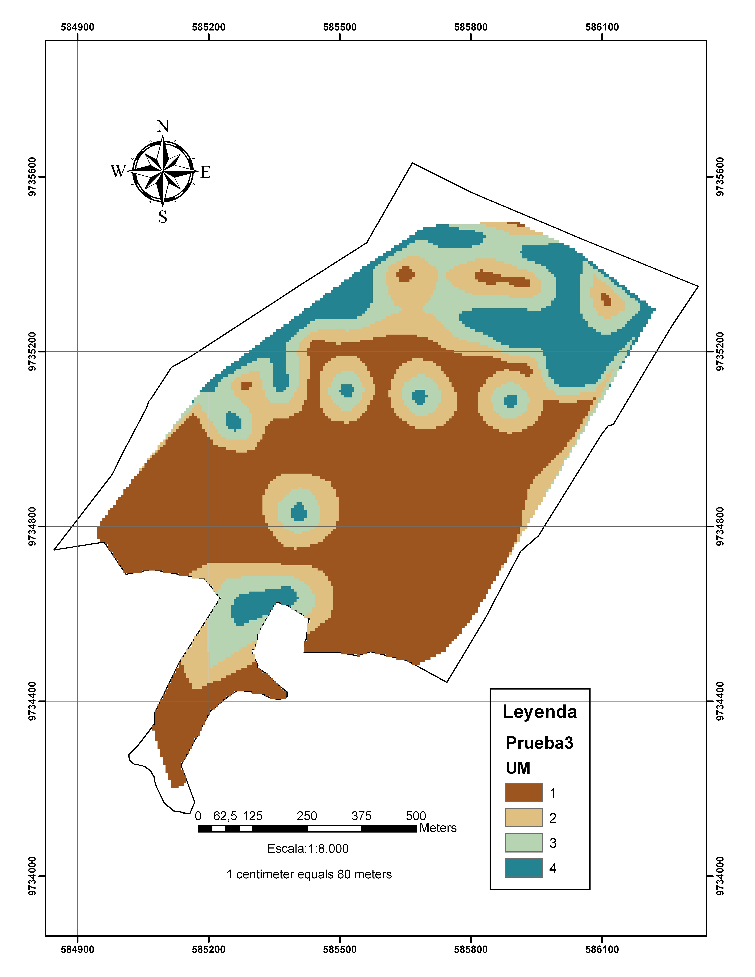
MAPA GENERADO EN ARCGIS “PRUEBA 3”

ANEXO I
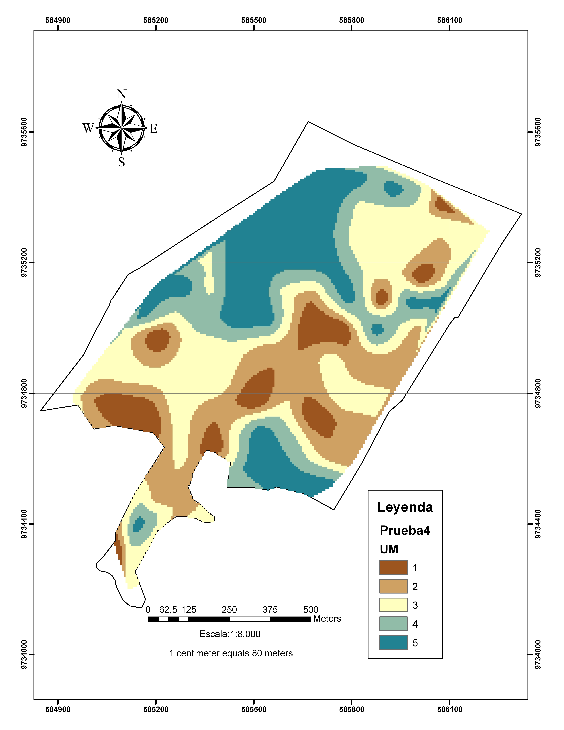
MAPA GENERADO EN ARCGIS “PRUEBA 4”

GLOSARIO

- Barrenación, consiste en la caracterización o recolección de suelo que a través de un instrumento conocido como barreno.
- Calicata, permite observar un perfil de suelo realizando un corte en el mismo hasta un metro de profundidad, o según la necesidad del estudio.
- Comunalidad, varianza que una variable comparte con las demás variables consideradas.
- Hidromorfía, fenómeno por el cual los elementos como hierro y manganeso en condiciones de alta humedad o sequía en el suelo son afectados por reacciones de oxido-reducción.
- Homocedasticidad, se refiere a las variables que poseen igual varianza.
- Inceptisol, el nombre inceptisol se deriva del latín “Inceptum” que quiere decir principio. Estos suelos se han originado de cenizas volcánicas. Además pueden tener un color oscuro o un color claro en la superficie del horizonte.
- Multicolinealidad, nivel de correlación que existe entre algunas variables explicadas en un modelo.
- Varianza, constante que representa una medida de dispersión media de una variable.
- Vertisol, son suelos con un alto contenido de arcilla, con la presencia de grietas de por lo menos de un centímetro de alto en la época seca, pero que se cierran en la época húmeda por las características de expansión y contracción de la arcilla.

